CURITIBA

RED INTEGRADA AL TRANSPORTE

Ing. Carlos Tanides

INTRODUCCIÓN

Además de los incontables beneficios que, obviamente, ofrece el transporte automotor, representa por otro lado uno de los numerosos problemas que genera nuestra sociedad en relación con el ambiente natural humano. La lista incluye la muerte de 250.000 personas al año en todo el mundo; la emisión del 13% del CO₂ de origen antropogénico (además de otro tipo de contaminantes gaseosos, sólidos y líquidos), y la destrucción y fragmentación de numerosos ecosistemas –por la construcción de rutas, caminos, estacionamientos, etc. Adicionalmente, con una tasa de crecimiento superior a la humana (19.000.000 de vehículos se agregan al parque mundial cada año) ha ido transformando nuestras ciudades en gigantescos “garages” donde, además, vive gente.
Aunque se conocen numerosas alternativas para minimizar o evitar los problemas enumerados, la teoría demora en materializarse, y éstos están lejos de encontrarse controlados.
Frente a este panorama resulta interesante estudiar el camino seguido por la ciudad de Curitiba, pues ha logrado hechos concretos atacando el problema en forma completa, desde sus orígenes.

CURITIBA

La primera impresión al llegar a esta ciudad, capital del estado de Paraná- el más rico de Brasil-, no dista mucho de la que nos brindan decenas de ciudades modernas de todo el mundo: calles y avenidas asfaltadas, luces de vapor de sodio, rascacielos, bastante cemento, etc., pero poco a poco comienzan a emerger algunas características que tardan en comprenderse en toda, su magnitud hasta transcurrido algún tiempo en la ciudad, y hasta haber conversado con sus habitantes.

Es así que, gradualmente, van revelándose –para quien recién se incorpora al lugar- el sentido y la armonía subyacentes en el desarrollo de la ciudad de Curitiba, que responde a una detallada y creativa planificación que ha venido efectuándose desde 1964, y que ha debido sortear, durante estos 30 años, obstáculos nada pequeños: la inconstancia tan común en los países de la región, las crisis económicas (inflación elevadísima), y un aluvión de nuevos habitantes –provenientes del sector rural- que han multiplicado por cinco la población curitibana en un lapso de tan sólo cinco años.

A pesar de esto, la ciudad de destaca por sus cualidades en varias áreas: la urbanización, el manejo de la basura, los aspectos sociales, y el transporte, aspecto este último sobre el cual me centraré.

El Plan Maestro de la ciudad aprobado en el año 1964, proyectó cuatro ejes de desarrollo -con direcciones N-S y E-O- donde se concentraría la mayor densidad poblacional y donde se coordinaría el uso de la tierra y el transporte. Fuera de ellos, las densidades de población serían menores y solamente se permitiría la construcción de edificios de baja altura. La ciudad crecería a lo largo de estos ejes y no en círculos concéntricos o a modo de mancha informe como ha sucedido en tantos otros casos.
El plan se cumplió correctamente a excepción de un gran asentamiento poblacional no previsto que se produjo en una zona de tierras bajas, que obligó a considerar un eje de transporte adicional.

RED INTEGRADA DE TRANSPORTE

Básicamente la filosofía adoptada por la Red Integrada de Transporte (RIT), se basa en líneas de ómnibus radiales que conducen de la periferia al centro, vinculadas perfectamente entre sí por líneas circulares en estaciones de intercambio (terminales de integración), que actúan como nodos de la red, cubriendo e interconectando a toda la ciudad.

La RIT de la ciudad de Curitiba está compuesta actualmente por 264 líneas, operando con una flota total de 1.500 ómnibus y transportando diariamente a 960.000 usuarios. La extensión de la red es de 800 km de vías, de las cuales 60 km son exclusivas para Transporte Colectivo.

Las líneas se agruparon en distintas funciones, recibiendo cada una de éstas un nombre genérico y un color que las identifica. Para su mejor comprensión las describiré rápidamente:

Líneas Alimentadoras (LA) (Color naranja). Unen los barrios son las Terminales de Integración. Se extienden por 300 km y están compuestas por vehículos con capacidad para 80 pasajeros.

Líneas Expresas (LE) (Color bermellón). Se encargan de vincular las Terminales de Integración (TI) con el centro de la ciudad a través de carriles exclusivos para su circulación. Están operadas por vehículos con capacidad para 110 pasajeros (150 en los que son articulados).

Líneas Interbarriales (LI) (Color verde). Conectan entre sí los barrios sin pasar por el centro de la ciudad, uniendo a su vez las Terminales de Integración. Sus 185 km de longitud son operados con vehículos simples o articulados tal como las LE.

Líneas convencionales (LC). Unen los barrios con el centro sin utilizar las TI.

Circular Centro (Color blanco). Comunican las distintas terminales dentro del anillo central.
Está operada por microómnibus con capacidad para 30 pasajeros.
Un aspecto a destacar además de la diagramación y funcionalidad de las distintas líneas, es la existencia de nodos que vinculan este entramado: las Terminales de Integración.

Terminales de Integración (TI). Existen un total de 20 TI distribuidas convenientemente, uniendo en cada una de ellas a las líneas Directas, Expresas, Alimentadoras, Interbarrios, etc. Las TI son sitios cerrados a los cuales puede accederse solamente pagando un pasaje, o ingresando en un ómnibus del cual se puede descender para transbordar a otro o en su defecto salir de la estación. Permiten al pasajero de una línea hacer transbordo a otra línea del mismo tipo o de otra función sin necesidad de pagar un boleto. (Ver fig. 1)

Hasta aquí un sistema de transporte perfectamente planificado y organizado tal como la teoría lo establece: avenidas concebidas para priorizar el transporte publico, carriles exclusivos para líneas expresas, avenidas de doble mano donde los ómnibus circulan por los carriles centrales -no siendo entorpecidos por los vehículos particulares que doblan a la derecha-, líneas rápidas de la periferia al centro, conexión circular entre los distintos sectores de la ciudad, integración entre todas las líneas, cruces a distinto nivel, etc.

ULTIMAS INNOVACIONES

Pero a todo lo expuesto debemos agregar dos incorporaciones que realzan el sistema aún más: a) en abril de 1991 una línea sumamente novedosa por su concepción: la Línea Directa; y b) en el año 1992, las Líneas Expresas Biarticuladas (LEB). Ambas líneas llaman inmediatamente la atención debido a la utilización de las Estaciones Tubo que resaltan su moderna línea dentro del paisaje urbano, y la longitud de los vehículos en el caso de las LEB.

Líneas Directas (LD): (Color plateado). Algunas características le confieren una dinámica superior respecto de las otras líneas: a) la utilización de Estaciones Tubo y b) una separación entre estaciones mayor, 3km en promedio, permitíendole alcanzar una velocidad media de 32km/h. Constituyen una red de 250 km de extensión, con 81 Estaciones Tubo localizadas en puntos estratégicos de Curitiba y una flota de 156 vehículos (bautizados popularmente como "ligeirinhos": ligeritos) transportando más de 200.000 pasajeros diarios. Sus doce líneas, algunas de ellas interconectadas entre sí en algunas Estaciones Tubo y
con el resto del sistema a través de las TI, son una opción para aquellos que desean viajar más rápidamente, permitiendo una economía de 1/2 hora a una hora diaria. Llama la atención la simpleza y originalidad de su concepción que combina la agilidad de un sistema subterráneo con el bajo costo de un sistema de superficie.

Líneas Expresas Biartículadas (LEB) (color plateado): en rigor su función es la misma que la de las LE descriptas al principio pero he decidido colocarlas por separado pues tienen propiedades bien distintivas: en primer lugar su porte, con 2 articulaciones (3 vagones) que le permiten transportar hasta 270 pasajeros, las hacen bien llamativas en las calles de la ciudad (ver fig. 2). En segundo término la utilización de las Estaciones Tubo (al igual que las LD) las distingue del resto de las líneas expresas. El color plateado de estas líneas -el mismo de las LD- reflejando la similitud conceptual en cuanto a la utilización de las Estaciones Tubo de análogo diseño en ambos tipos de líneas, y su mayor envergadura, les ha valido el nombre de "Iigeiron". Transportan 23.000 pasajeros por hora a una velocidad de 20 km\h.

Estación Tubo (ET): se trata como su nombre lo indica de una parada ubicada sobre la vereda (del lado izquierdo en las LD) o sobre un boulevard según sea el caso, con forma de tubo de acero y vidrio con un largo aproximado de 10 m y un diámetro de 3 m. Poseen un molinete en la puerta de entrada ubicada en uno de los extremos y otro en la salida del mismo que impide la entrada de gente (ver fig. 4). La estación se halla elevada a la misma altura del piso del vehículo por lo que el pasajero no debe sortear ningún tipo de desnivel, al igual que en un subterráneo, o mejor aún, pues una rampa a modo de "portón de un castillo medieval" -que desciende del ómnibus cuando éste enfrenta a la ET (ver fig. 2)- puentea la separación entre el vehículo y la estación eliminando el obstáculo. El ingreso al ómnibus al mismo nivel y el pago anticipado del boleto, hacen que el tiempo de embarque/desembarque se reduzca ¼ del necesario en un sistema convencional.

Existen 116 estaciones tubo utilizadas para las LD y las LEB, permitiendo también la integración -en algunas de ellas entre distintas LD. Los aspectos sociales están siempre presentes en las soluciones que se adoptan, en este caso estas estaciones cuentan además con elevadores para personas con deficiencias físicas.

"UN SUBTE DE SUPERFICIE”

Una de las formas de medir el grado de innovación de un sistema es la cantidad de términos nuevos que deben acuñarse para describirlo. En el caso de la RIT esto se hace patente: ligeirinho, ligeiron, estaciones tubo, subte de superficie, etc.

Las características del sistema hacen que merezca ser comparado con el transporte subterráneo, pues lo iguala en muchos aspectos y hasta lo supera en otros. Entre aquellos similares, encontramos en las LD y las LEB los ejemplos más claros: el tipo de estación con pago anticipado del boleto y alta velocidad de embarque/desembarque, la gran separación entre las mismas, las velocidad promedio de 32 km/h comparable con los 25 a 32 km/h del subte de Nueva York, o la capacidad de transporte de 23.000 pasajeros por hora -cifra similar a la del subte del Río de Janeiro-, la integración entre las diferentes líneas, etc.

Entre las ventajas se destacan: a) los costos notablemente inferiores, $ 200.000 por km en las LEB contra los $ 100 millones/km en los subterráneos; b) el tiempo de construcción que de los años necesarios para implementar un subte se reduce a unos pocos meses y c) la flexibilidad, valiosísima característica que permite la modificación de los recorridos y/o la reubicación de las paradas -adaptándose a la dinámica de la ciudad- con poca inversión, algo que es impensable en los sistemas de metro.

CARACTERISTICAS ADICIONALES

La cantidad de pasajeros que optaron por utilizar la RIT junto con su económica concepción, permiten que el sistema se autofinancie con una tarifa única de $R 0,40 -(aprox. u$s 0,50)- posibilitando merced a la integración de las distintas líneas viajar de un punto a otro de la ciudad pagando tan sólo un pasaje. El grado de utilización de la RIT por parte de los habitantes de la ciudad, queda reflejado en lo siguiente: a pesar de que Curitiba tiene la segunda cantidad de vehículos por habitante de Brasil, el consumo de combustible por vehículo es uno de los más bajos del país (un 30% menor) considerando aquellas ciudades equivalentes.

Pero aún quedan algunas particularidades por remarcar, que demuestran una vez más la amplitud de criterio con que está concebido el sistema, y que se extiende a materializar una mejor calidad de vida para los habitantes, repercutiendo esto en su salud físico-mental: los choferes y guardas del sistema cumplen turnos que no exceden las 6 horas diarias; existen 28 líneas que atienden a 3.000 deficientes físicos y mentales que concurren a 32 Escuelas Especializadas uniendo las instituciones, y además:

Línea interparques. Los sábados, domingos y feriados, empresas privadas contratadas, se encargan de conectar los numerosos e importantes parques que tiene la ciudad -los cuales merecen un artículo aparte-.

Línea turística. Realiza un circuito cerrado de 33 km de longitud con 17 paradas en los puntos más destacables de la ciudad: teatros, monumentos históricos, parques, centro cívico, universidades, etc. El turista con el pago de un boleto ($R3) tiene derecho a bajarse en cuatro puntos del recorrido y quedarse en él cuanto tiempo lo desee. Una vez terminada su visita puede volver al mismo punto donde descendió (o algún otro) y tomar el siguiente micro, hasta un nuevo destino. Los micros pasan cada media hora y en cada parada figuran los horarios que son respetados rigurosamente (ver fig. 5).

Ciclovías. Como era de esperar, la bicicleta no podía estar ausente de la planificación. La ciudad está recorrida por una red de 150 km -que se expande constantemente- exclusiva para ciclistas.

CONCLUSIONES

Existen varios motivos para admirar el sistema de transporte de Curitiba, pero tal vez los más destacables sean su planificación, y la enorme creatividad y simpleza con que se han resuelto los distintos problemas. Este ingenio les ha permitido contar con un muy buen sistema a un bajo costo y, lo que es tanto o más importante, con una amplísima aceptación por parte del habitante de Curitiba, que a pesar de las continuas modificaciones estructurales que se producen en la ciudad percibe los beneficios que éstas generan.

Curitiba es un ejemplo digno de imitar por muchas ciudades y países pobres y aun en los ricos. No cabe duda, por los resultados conseguidos hasta el momento, de que en un futuro no muy lejano, veremos estas ideas “rodando” por otras urbes del mundo. Ojalá sea muy pronto.

Nota: El artículo describe a la RIT a diciembre de 1994, no mencionando modificaciones posteriores. Los valores pueden haber variado.

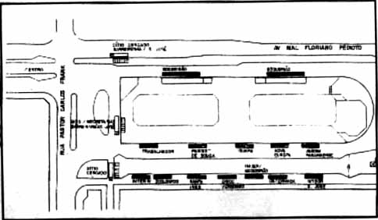

Figura 1: Terminal Boiquerao – Planta. Esquema de una terminal de integración.

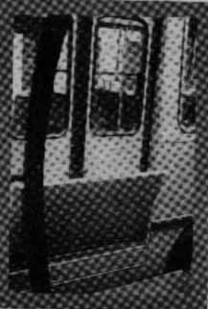
Figura 2: Puerta a nivel en Estación Tubo

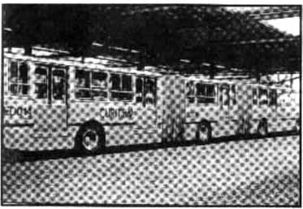

Figura 3: Línea expresa biarticulada

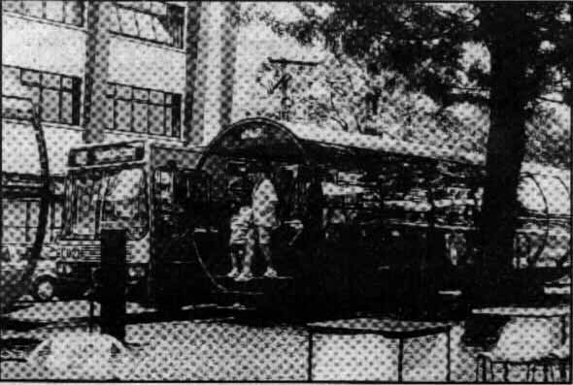
Figura 4: Estación Tubo

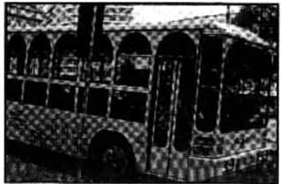
Figura 5: Ómnibus de Línea Turística

